- 是非題，是→A；非→B，請填答案卡。
- 有一東西走向且平行水平地面的空中電纜線，原本沒有電流通過。某生將小羅盤平放在此電纜線正下方的地面上，當電纜線內通有由西向東的大電流時，小羅盤磁針N極的指向將由北向西偏轉。
- 物體於某段時間的平均速度為零，代表物體在這段時間任何時刻的瞬時速度皆為零。
- 作用力與反作用力的量值等大反向，故必可以相互抵銷。
- 繞地球作圓周運動的太空艙中，太空人處於失重狀態而感覺輕飄飄的，是因為離地球太遠，幾乎不受重力作用。
- 物體在運動期間若只受到重力作用，而無任何其他外力時，稱為「自由落體」。
- 物體加速度的方向就是其速度的方向。
- 有電流一定會產生磁場。
- 大車與小車正面互撞，若小車受損較嚴重，則小車受碰撞力較大。
- 等加速度運動可為直線運動或拋物線運動。
- 物體加速度為負的時候，速度量值有可能愈來愈大。

- 單選題，請填答案卡。
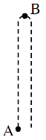
- 將一小球自A處垂直上拋，到達最高處B時，再下墜至原處，則下列哪一項敘述是正確的？（空氣阻力忽略不計）
(A)整個過程小球是在作等速運動
(B)小球由A → B 與B → A的加速度量值相同，但方向不同
(C)小球由A → B 與B → A的加速度相同
(D)小球在B點時速度為零，故加速度也為零
(E)小球由A → B時速度漸慢，而由B → A時速度漸快，故上升時間比下降
時間來得長。
- 彈簧下端懸掛10公斤的物體時，總長度為25公分；若改懸掛30公斤的物體時，總長度為35公分，則未懸掛物體時的彈簧原長應為多少公分？
(A)10 (B)15 (C)16 (D)20 (E)24。
- 一條載有直流電的長直導線，其周圍的磁場分布，下列何者正確？
(A)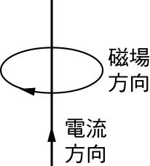 (B)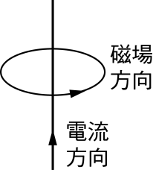 (C)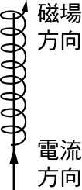
(D)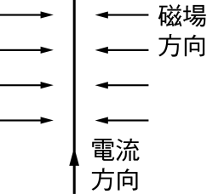 (E)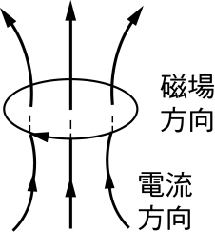。
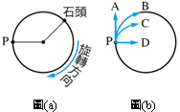
- 下列哪一個物理量不具方向性？
(A)位置 (B)位移 (C)速度 (D)速率 (E)加速度。
- 向北行駛的車子若突然向東轉，則車上的乘客向何方傾斜？
(A)東 (B)西 (C)南 (D)北。

- 如圖(a)所示，細繩一端綁著一塊石頭，並使其在光滑水平面上作等速圓周運動，當石頭繞至圖中P點時，細繩突然斷裂，則石頭會朝圖(b)中的哪一個方向飛出？
(A) A (B) B
(C) C (D) D。
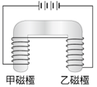
- 如圖所示為一馬蹄型電磁鐵，下列有關此電磁鐵的敘述，何者正確？
(A)若電磁鐵僅一邊繞有線圈，則另一邊不會出現磁極
(B)電池的總電壓愈大，兩磁極的磁場就愈強
(C)電磁鐵的甲磁極為N極，乙磁極為S極
(D)電磁鐵的甲磁極、乙磁極都是N極。
- 一條載有直流電的長直導線，其周圍的磁場分布，下列何者正確？
(A) 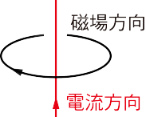 (B) 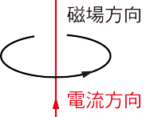 (C) 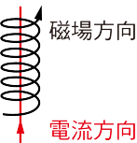 (D) 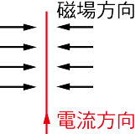。
- 有一南北走向且平行水平地面的空中電纜線，原本沒有電流通過。某生將小羅盤平放在此電纜線正下方的地面上，當電纜線內通有由南向北的大電流時，小羅盤磁針N極指向將如何偏轉？
(A)由北向西偏轉 (B)由北向東偏轉 (C)由南向西偏轉
(D)由南向東偏轉 (E)磁針仍靜止不動。
- 下列有關電流與磁場的敘述，何者錯誤？
(A)線圈上通有電流時，其線圈周圍必有磁場 (B)線圈周圍有磁場時，線圈上必有應電流
(C)應電流的大小視磁場變化的速率而定 (D)磁場不產生變化，則應電流隨即消失
(E)迴線周圍有磁場的變化會有應電流產生。
- 下列何者不是馬克士威方程式所能描述的物理現象或定律？
(A)單獨的磁極不存在 (B)庫侖定律 (C)法拉第電磁感應定律
(D)電流可以產生磁場 (E)電流可以產生熱能。
- 考慮四個繞地球運轉的人造衛星：衛星甲作半徑為R的圓周運動；衛星乙作半徑為2R的圓周運動；衛星丙作近地點距離R、遠地點距離2R的橢圓運動；衛星丁作近地點R、遠地點4R的橢圓運動。則哪個衛星週期最長？
(A)甲 (B)乙 (C)丙
(D)丁 (E)皆相同。
- 當高速前進的汽車緊急停下時，利用安全帶與安全氣囊，可以降低車內乘客可能受到的傷害。下列有關這兩種安全配備的敘述，何者正確？
(A)充氣後愈難壓縮的安全氣囊，愈能保障乘客的安全
(B)安全氣囊比安全帶更可以有效地使乘客留在座位上
(C)安全帶須能伸縮，才可使乘客緊急停下的時間增長
(D)安全帶的寬度愈窄，愈能保障乘客的安全。
- 體重分別為70公斤重及50公斤重的甲、乙兩人，在無摩擦的冰面上互推，若甲受到乙50公斤重的推力，則乙受到甲的推力應為多少公斤重？
(A) 20 (B) 30 (C) 40 (D) 50 (E) 60。
- 下列裝置中，何者是運用電流的磁效應原理而設計的？
(A)電燈泡 (B)電熨斗 (C)電磁鐵 (D)電鍋。

